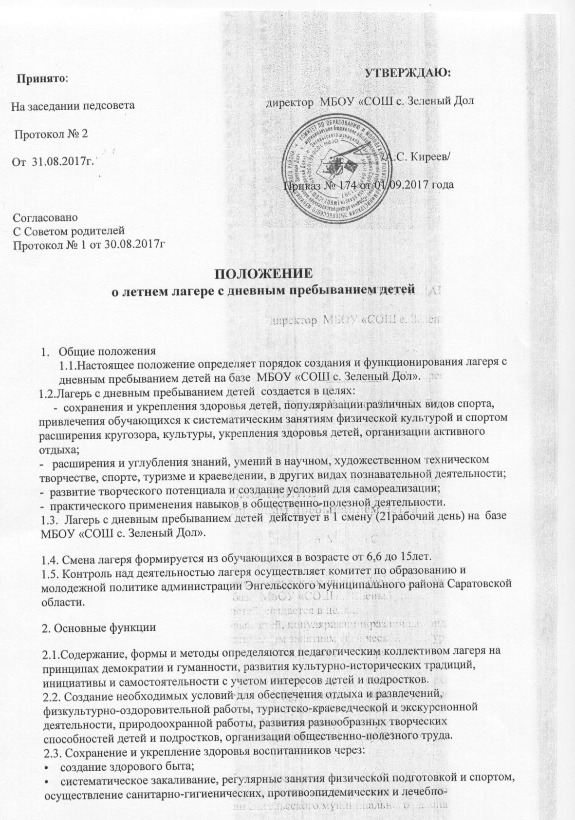
профилактических мероприятий;
• общественно-полезный труд и поисково-краеведческую работу;
• развитие творческих способностей детей, природоохранные мероприятия.
• расширение кругозора, культуры через различные формы досуговой деятельности.
2.4. Обеспечение условий для сохранения жизни и здоровья детей.
3. Финансирование лагеря
3.1. Финансирование лагеря производится администрацией Энгельсского района.
Двухразовое питание в лагере с дневным пребыванием детей организуется в столовой учреждения. Финансовое обеспечение организации питания в лагере с дневным пребыванием детей осуществляется за счет средств муниципального бюджета Энгельсского муниципального района и средств родителей (законных представителей) детей на условиях софинансирования в размере 10% стоимости питания.
4. Структура и организация работы
4.1. Начальник лагеря, назначенный приказом директора школы:
• обеспечивает общее руководство деятельностью лагеря, утверждает правила внутреннего распорядка лагеря;
• определяет обязанности должностных лиц, проводит (с регистрацией в специальном журнале) инструктаж персонала лагеря по технике безопасности, профилактике травматизма и предупреждению несчастных случаев с детьми, утверждает график работы персонала лагеря;
• организует деятельность воспитателей, проводит методические занятия с ними и несет ответственность за эффективность проводимых в лагере мероприятий учебно-воспитательного и оздоровительного характера;
• несет ответственность за организацию питания воспитанников и финансово-хозяйственную деятельность смены лагеря.
Учитель по физической подготовке:
• организует утреннюю физическую зарядку, занятия по физической культуре, проводит спортивно-массовые мероприятия, спартакиады, несет персональную ответственность за ТБ во время их проведения.
Педагогический состав назначается из числа педагогических работников школы.
Воспитатели:
• несут персональную ответственность за охрану жизни и здоровья детей во время проведения мероприятий;
-осуществляют воспитательную деятельность в соответствии с планом работы лагеря;
• проводят оздоровительные и другие мероприятия, отвечают за оформление и порядок в помещениях, используемых сменой лагеря;
• планируют и проводят культмассовые мероприятия, экскурсии;
• несут персональную ответственность за ТБ во время их проведения.
5. Отчетность
5.1. По окончании работы лагеря проводится документальная ревизия финансово-хозяйственной деятельности. Акт ревизии, финансовый отчет, а также отчет о проделанной работе представляются в комитет по образованию и молодёжной политике администрации Энгельсского муниципального района.

6. Охрана жизни и здоровья детей в лагере
6.1. Начальник лагеря и персонал несут ответственность за безопасность жизни и здоровья детей, находящихся в лагере.
6.2. Работники лагеря и дети обязаны строго соблюдать дисциплину, выполнять правила внутреннего распорядка, режим дня, план воспитательной работы. Не допускается уход детей с территории лагеря без сопровождения работников лагеря.
6.3. Помещения лагеря обеспечиваются противопожарными средствами. В лагере должны быть разработаны планы эвакуации детей на случай пожара и стихийных бедствий, других чрезвычайных ситуаций.
6.4. Перед началом работы в лагере персонал обязан пройти медицинский осмотр и гигиенический санминимум в соответствии с требованиями СанПиН и иметь санитарную медицинскую книжку нового образца.
6.5. Организация походов, экскурсий производится в соответствии с инструкцией по организации и проведению туристических походов.

